摘 要：本文介绍航站楼长廊钢结构，本文双向弯曲箱型构件及树状柱的加工制作工艺，并结合工程中过渡段的三维建模，给出了运用常用绘图软件AutoCAD绘制斜圆锥的方法。
关键词：双向弯曲 树状柱 斜圆锥
1. 工程概况
上海浦东国际机场二期航站楼工程建设规模与一期相当，建筑外形犹如飞翔的海鸥，与一期十分协调，本工程主要由航站主楼与侯机长廊两部分组成。
候机长廊建筑总长1442米，通过设置结构伸缩缝共分为18段，其中10段为标准段，每段长度为72米，2段为变高变宽过渡段，每段长度为72米。
候机长廊波浪形屋架采用由Y型中柱和边斜柱支撑的曲线形三跨连续箱形梁结构体系，并在长廊两端的屋架由三跨连续箱形梁过渡为五跨连续箱形梁。屋架梁之间布置有箱形系梁及拉索。屋架主梁在跨中处分叉为两根箱形构件，构件的截面高度也由柱顶最大处逐渐向跨中减小。中柱上端铰接于屋架主梁下翼缘，下端刚接于钢砼悬臂柱顶，边斜柱上下端均为铰接。
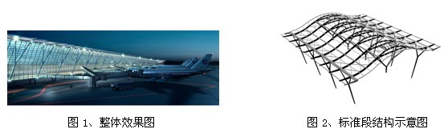
2.加工制作的难点及关键技术
2.1. 波浪形变截面箱形屋架主梁的加工制作
本工程标准段屋架主梁为连续三跨波浪形箱形截面，且在跨中处又分叉为两根箱形构件，所以屋架主梁在分叉处的截面为一双向弯曲的变截面箱形构件，由于该构件体形尺寸较大，必须进行分段加工制作，因此，屋架主梁的加工制作必须解决以下三个方面的问题：（1）结合运输条件并遵循有利于保证整根屋架主梁线形的原则进行合理的分段划分；（2）采用合理可行的工艺加工制作双向弯曲的变截面箱形构件；（3）波浪形屋架主梁的加工制作精度及整体线形的保证。
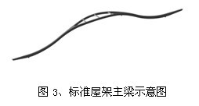
2.2. 树状柱的加工制作
本工程屋架中柱采用树状分叉柱，为本工程设计创新的一大亮点，为体现树枝“下粗上细”的特点，树状柱各分枝的截面采用变截面箱形截面。同时，由于树状柱为外露构件，为呈现挺拔的视觉效果，突出构件的线条美，各箱形分枝的翼缘板均伸出腹板60mm，故如何控制翼缘板的焊接角变形、构件的直线度及表面平直度十分重要。另外，保证各制作分段的加工精度继而保证整个树状柱的加工制作精度及外形效果也是非常重要。
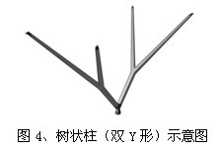
2.3. 过渡段的三维建模
本工程标准段屋架主梁为三跨波浪形变截面箱型梁，而端部段为五跨波浪形变截面箱型梁，在标准段与端部段之间设置一段过渡段，由于宽度及高度的变化均在此段调整，导致过渡段的屋架主梁为菱形变截面箱型梁，且整根屋架主梁的上下表面是由若干个不同大小的斜圆锥外表面的一部分拼接而成，线形十分复杂，必须进行整体的三维建模才能绘制具体的构件详图。
3.屋架主梁制造工艺方案
3.1．屋架主梁分段的划分
屋架主梁的外形尺寸为66米×3.6米×8米，按照常规至少要划分为5个运输分段，但这样会对保证整个屋架主梁的线形不利，经过对运输线路的全程勘察，最终划分为三个分段，保证中间分叉处为一个整体，在工厂内制作成形，以有利于保证其线形。
3.2．双向弯曲箱型分段的加工制作
屋架主梁的两端分段为单向弧形变截面箱型梁，在本文中不作详述，着重介绍中间分叉处的双向弯曲分段的加工制作工艺。
（1）根据其自身的特点，将此运输分段划分为4个制作分段，两个分叉处作为整体节点进行制作，既有利于外观线形的保证又有利于焊缝的布置。
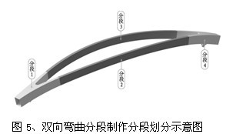
（2）双向弯曲构件的制作关键点在于三维拼装胎架的设置及翼缘板、腹板的双向弯曲成型。三维拼装胎架模板高度方向的线形根据分段自身高度方向的线形设置，即按高度平面内的单弧形设置，而其宽度方向的线形则根据地样线及轮廓投影线保证。双向弯曲的翼缘板、腹板首先采取平面展开放样的工艺，将其板边空间轮廓线形展开为平面轮廓线形，从而板平面内的线形通过切割实现，切割下料完成后，采用三星辊或油压机对其进行板平面外的成型。从以上所述可以看出，无论是三维拼装胎架的设置还是翼缘板、腹板的双向弯曲成型，均是通过将空间线形转换为两个平面内的平面线形后实现的，这个原则也同样适用于三维弯曲构件的加工制作。
3.3．屋架主梁预拼装
为保证屋架主梁的整体线形，在工厂分段制作完成后进行了整体预拼装，由于屋架主梁为波浪形，其自身高度达到了7513mm，进行正造位置的整体预拼装非常困难，考虑到其宽度为3600mm，因此采取了侧造位置的整体预拼装。
4.树状柱的制造工艺方案
4.1．树状柱分段的划分
本工程树状柱有单Y形和双Y形两种形式，由于树状柱外形尺寸较大，长度达到20多米，其上口分叉处宽度达到9米多，故不管是单Y形和双Y形树状柱均必须进行加工制作分段的划分，根据树状柱结构形式和实际的运输条件对树状柱进行制作分段的划分，如图6所示（以双Y形斜柱为例），将斜柱分为上部四个分段，下部二个分段 ，和底部一个预埋段，其中底部铸钢件带在预埋段上，如是单Y形斜柱，则底部铸钢件带在下部分段上。
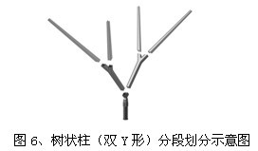
通过对树状柱的分段划分，较复杂的结构拆分成了简单的变截面箱型构件，采用常规的工艺方法即可进行加工制作。
4.2．外伸翼缘的焊接变形控制
由于树状柱为箱型截面，且其翼缘板外伸腹板60mm，箱型截面决定了腹板与翼缘板间的角接焊缝只能外部单面焊接，即不对称焊接，因此翼缘板外伸腹板60mm部分会产生较大的焊接角变形，而一旦产生较大的焊接角变形将很难进行矫正，但正如本文前面所述，此部分的直线度及平整度直接关系到树状柱的建筑外形，因此为解决此部分的焊接角变形，在确定焊接工艺后，进行了试验段的焊接变形试验，取得焊接变形平均值，在焊接钢板下料后，对此部位采取反变形压制，焊接后变形为实际外形尺寸，保证了很好的外形效果。
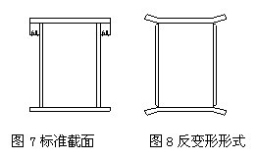
5. 过渡段的三维建模
过渡段的屋架主梁是由不同半径的斜圆锥组成的，而普遍采用的工程绘图软件AutoCAD无法直接绘制斜圆锥，因此如何利用AutoCAD绘制斜圆锥是过渡段三维建模的关键。分析斜圆锥可知其可以转化为相应椭圆锥，而AutoCAD是可以直接绘制椭圆锥的，因此只要绘制出与斜圆锥对应的椭圆锥即可。
依据过渡段的起始点及终止点可绘制出椭圆锥的顶点及其母线，然后利用椭圆锥长（短）轴两端点处相应母线等长的原理即可绘制出椭圆锥。
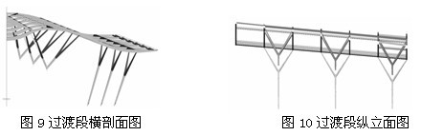

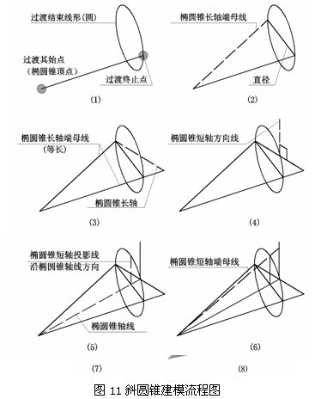
6.结语
上海浦东国际机场（二期）航站楼长廊钢结构工程加工制作技术中的几点关键工艺，双向弯曲箱型构件加工制作工艺可作为类似或三维扭曲构件加工制作的指导性原则工艺。对树状柱加工制作的介绍，从工程实例角度说明了复杂构件通过合理分段可简化常规构件，为复杂构件的加工制作提供了一种思路。同时，本文通过介绍过渡段的三维建模，给出了运用AutoCAD绘制斜圆锥的方法。

